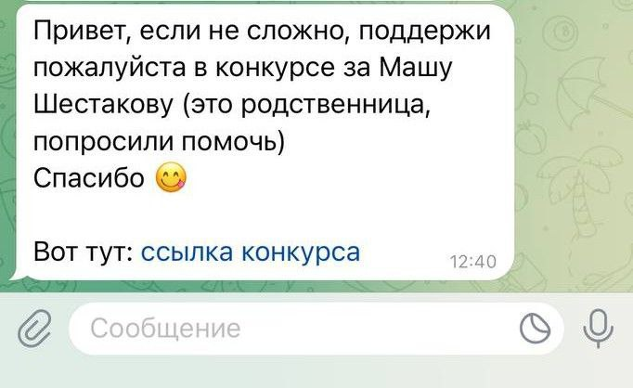

ОСТОРОЖНО! МОШЕННИКИ! «Проголосуй за Машу, пожалуйста»: мошенники массово взламывают пользователей Telegram.

Аферисты отправляют потенциальным жертвам просьбы проголосовать от имени знакомых.

Важно: НЕ ПЕРЕХОДИТЕ ПО ССЫЛКЕ. После перехода вы потеряете доступ к своему аккаунту. Сразу же лично свяжитесь с человеком, от имени которого пришло подобное предложение, и уточните, действительно ли писал он.